一汽专家助手app操作手册

一、产品介绍
一汽专家助手app是长春一汽国际招标有限公司精心打造的用于服务中国一汽电子招标采购交易平台评审专家的手机客户端。
面向评标专家提供专家自主入库，维护个人信息、评审项目查看、劳务报酬发放查询等多类型服务；为专家提供海量、免费的图文和视频学习资源，提供在线答题和专题考试，突出服务、管理和提升能力等功能，让专家管理更便捷、更多样、更智能。

二、系统要求

（一）操作系统要求
安卓系统6.0及以上的版本；ios系统10.0及以上的版本；

（二）下载地址
1、在中国一汽电子招标采购交易平台门户网站，下载专区扫码下载使用；

三、系统使用
注：本产品与一汽pc端专家系统账户通用，已经在库的专家，可直接使用pc端的专家个人账户密码进行登录使用app；

（一）注册入库
第一步：打开app登录页
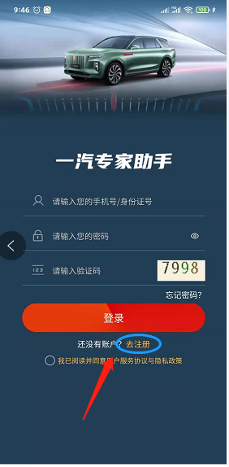
第二步：阅读并同意入库须知
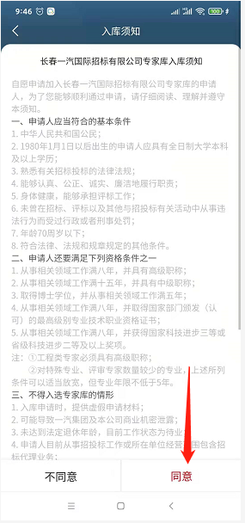
第三步：填写信息，点击注册进入答题页面
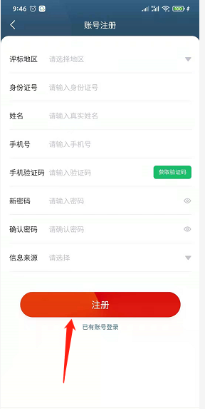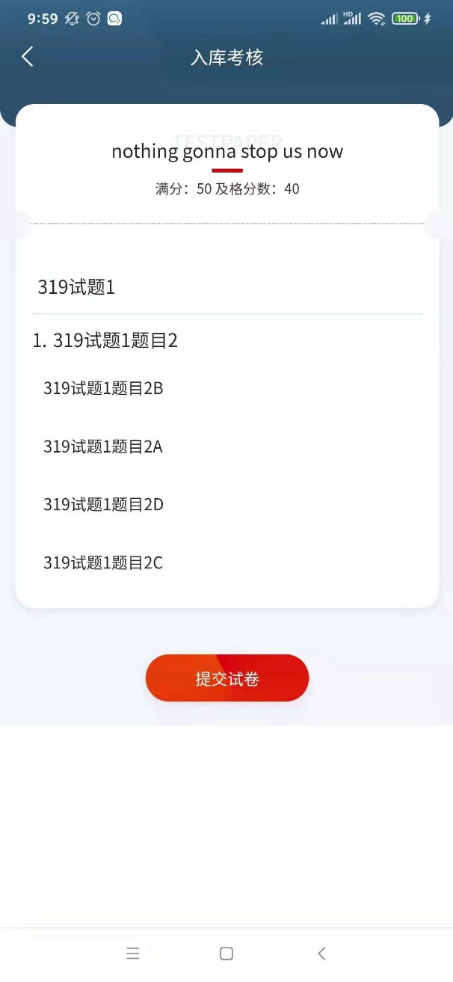
第四步：入库考核完成后即可进行信息完善，签署专家声明并提交审核
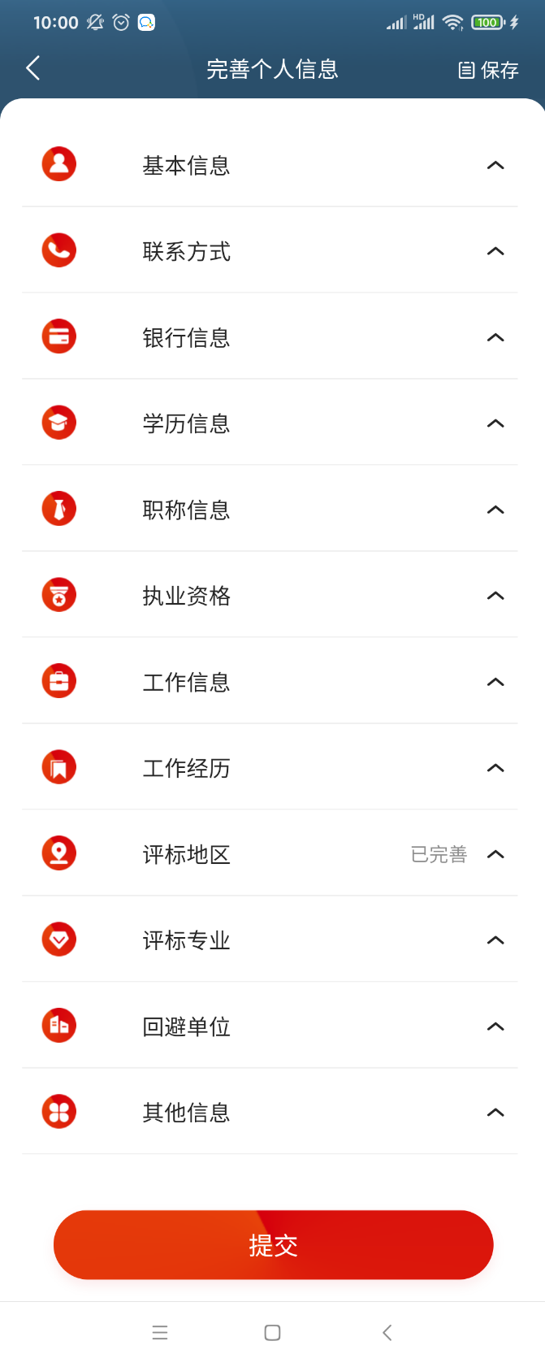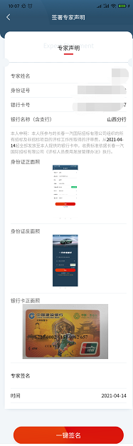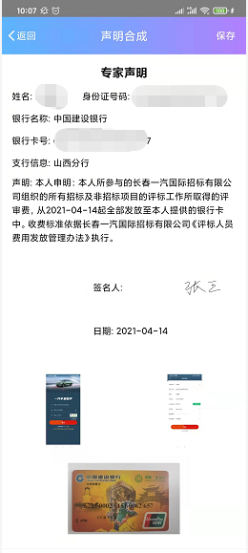

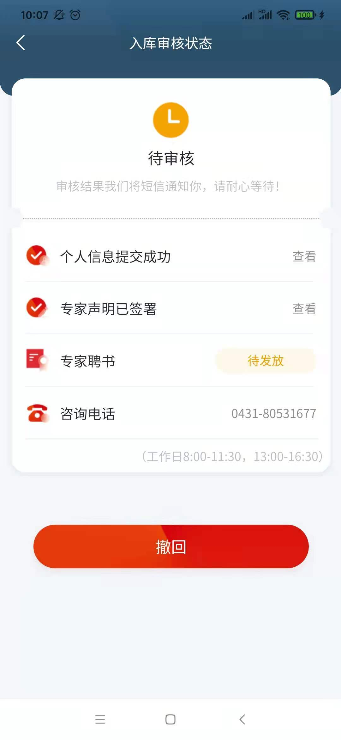
第五步：待审核通过后，即可登录系统进行使用；
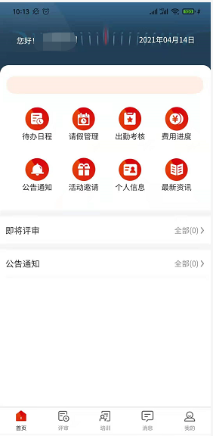

（二）首页功能

1、待办日程
待办日程可按照日历表形式查看每天的评标与培训事项。并且可增加日历事件提醒功能；
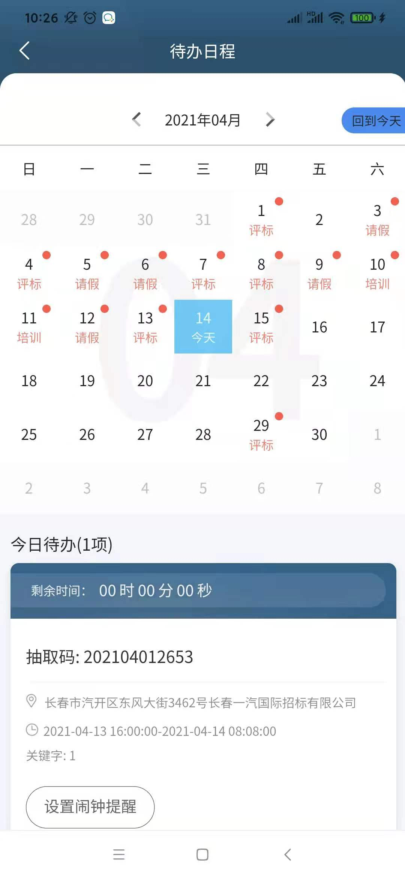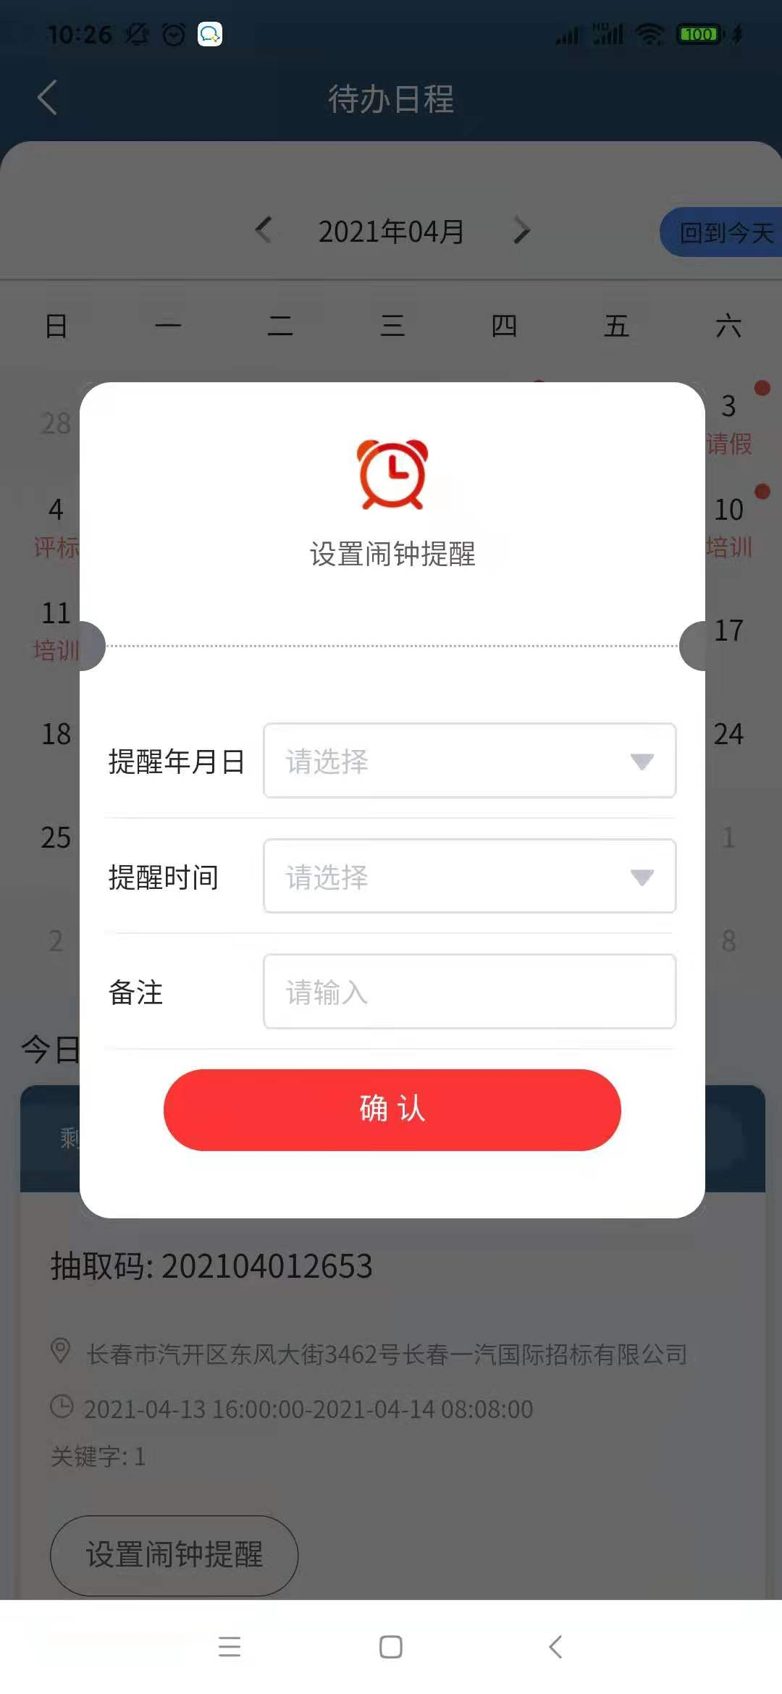

2、请假管理
请假管理分为长期请假与临时请假
长期请假：专家在一汽专家库中进行长时间请假，请假生效后，将不再参与一汽项目评审活动；
临时请假：有项目需要专家进行评审时，专家因本人原因无法参与，可在app端进行单独针对此项目的临时请假；
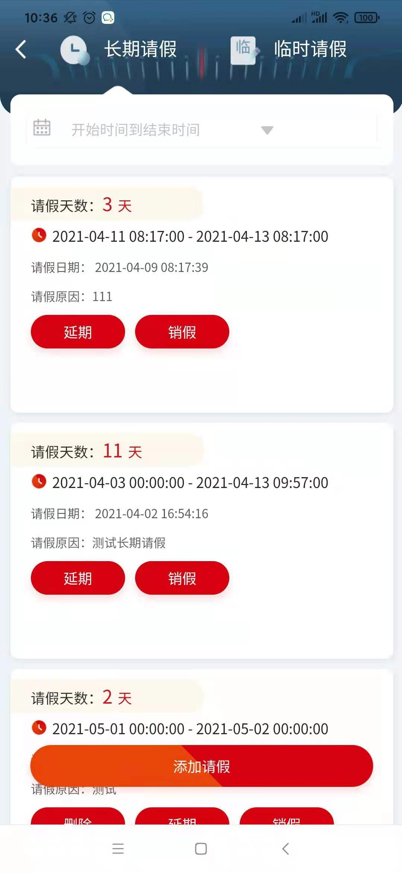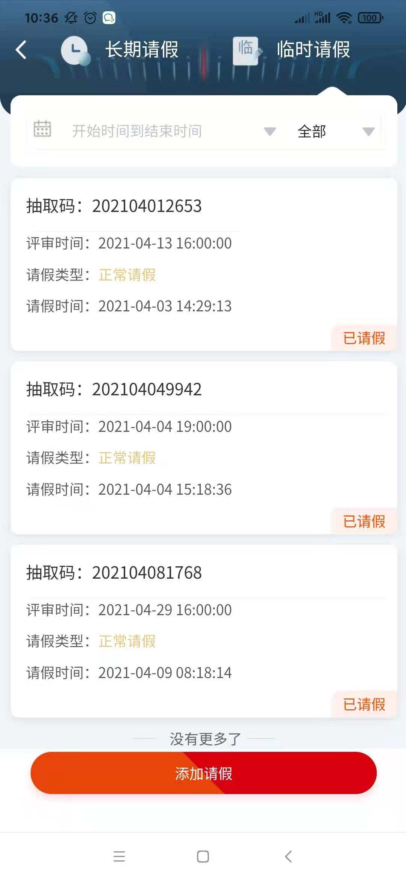

3、出勤考核
专家可以在app端随时查询自己在一汽项目参与评审的出席情况
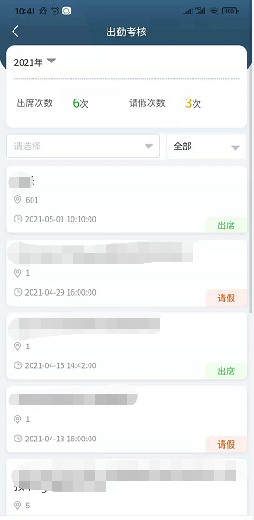

4、公告通知
专家可以在app端查看一汽专家平台发布的通知通告、线下培训及入库培训通知；并且可进行线上报名，签到；
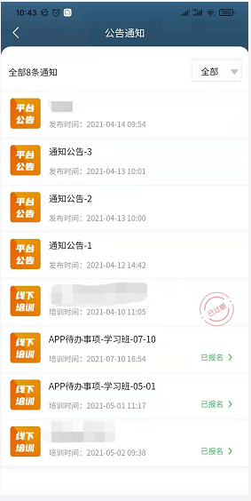

5、活动邀请
专家可以在app端查看一汽专家平台发布的活动邀请内容
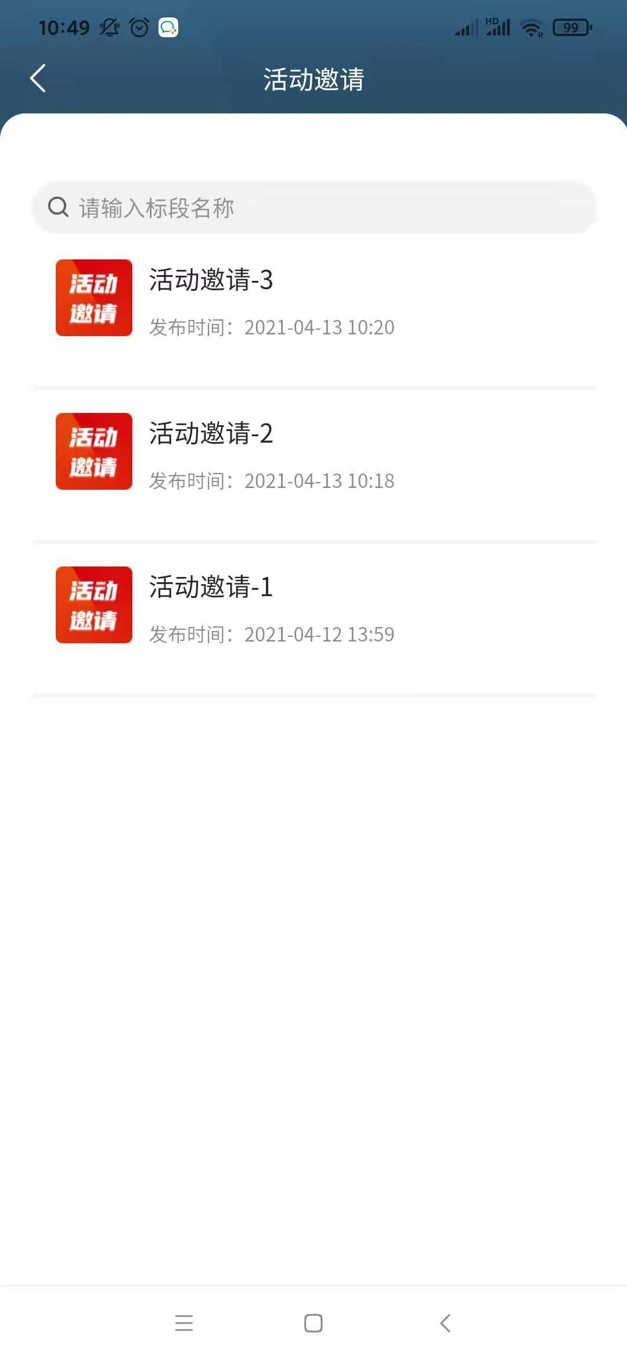

6、个人信息
专家可以在app端进行个人信息的修改，修改后，pc端同步生效；
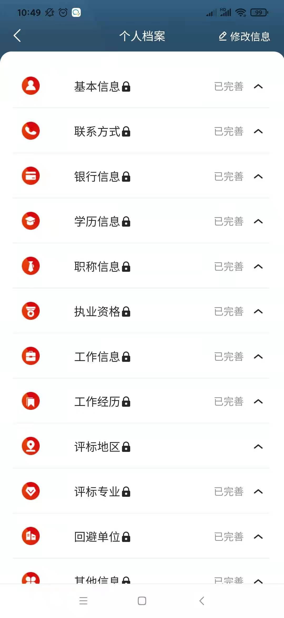

7、最新资讯
专家可以在app端查看一汽专家平台发布的最新资讯
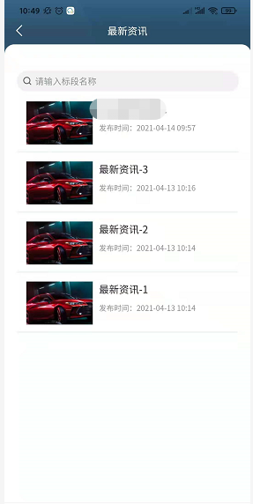
8、费用进度
专家可以查看自己在一汽平台参与项目的评审费用发放进度
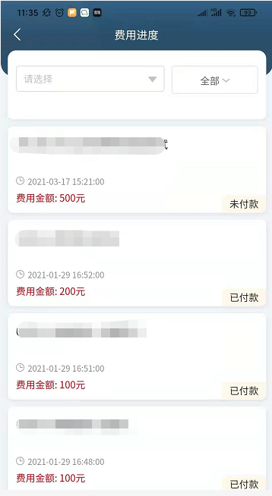

（三）评审
专家可在app端查看自己在一汽平台待评审与已评审的项目，包括已评审项目的费用金额与付款状态，待评审项目的抽取码及评审时间；
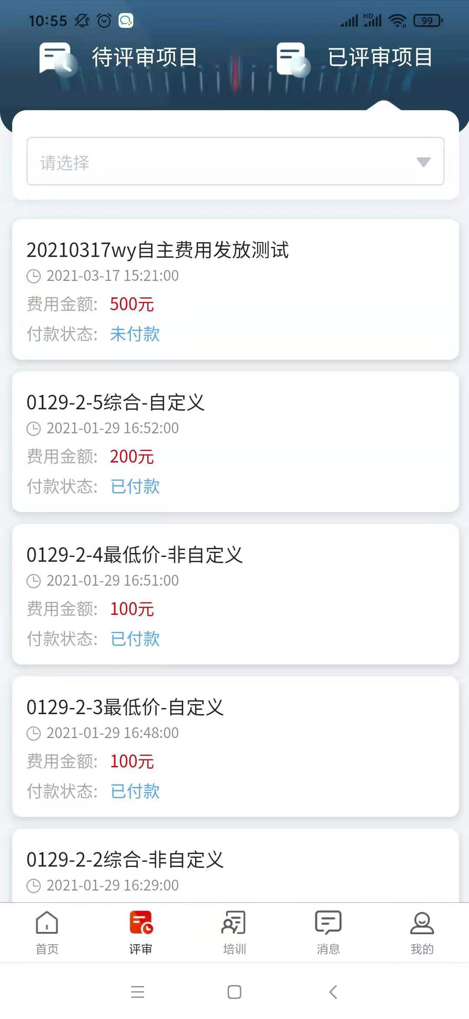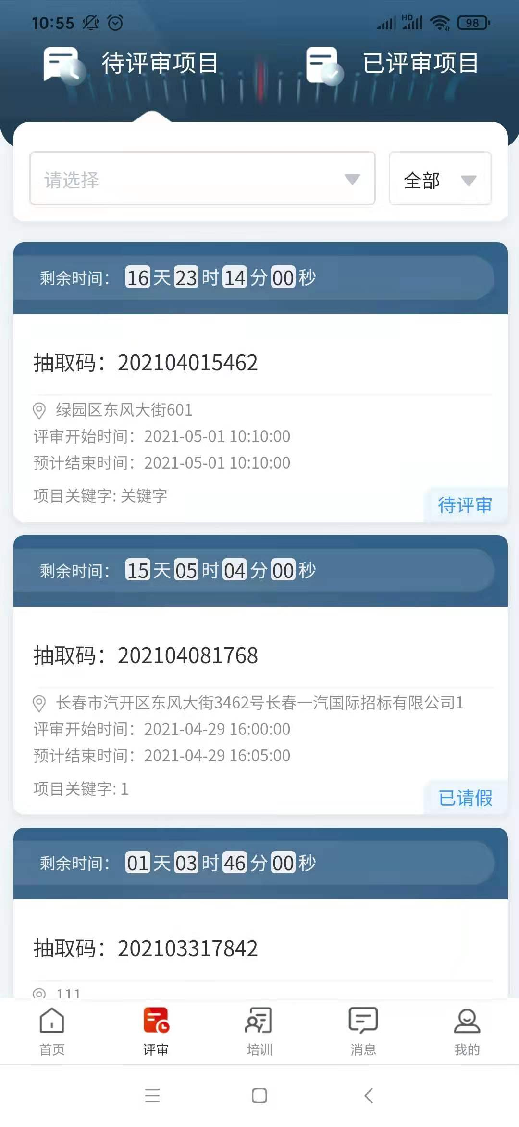
（四）培训
专家可以在app端参加在线网络培训，获取积分
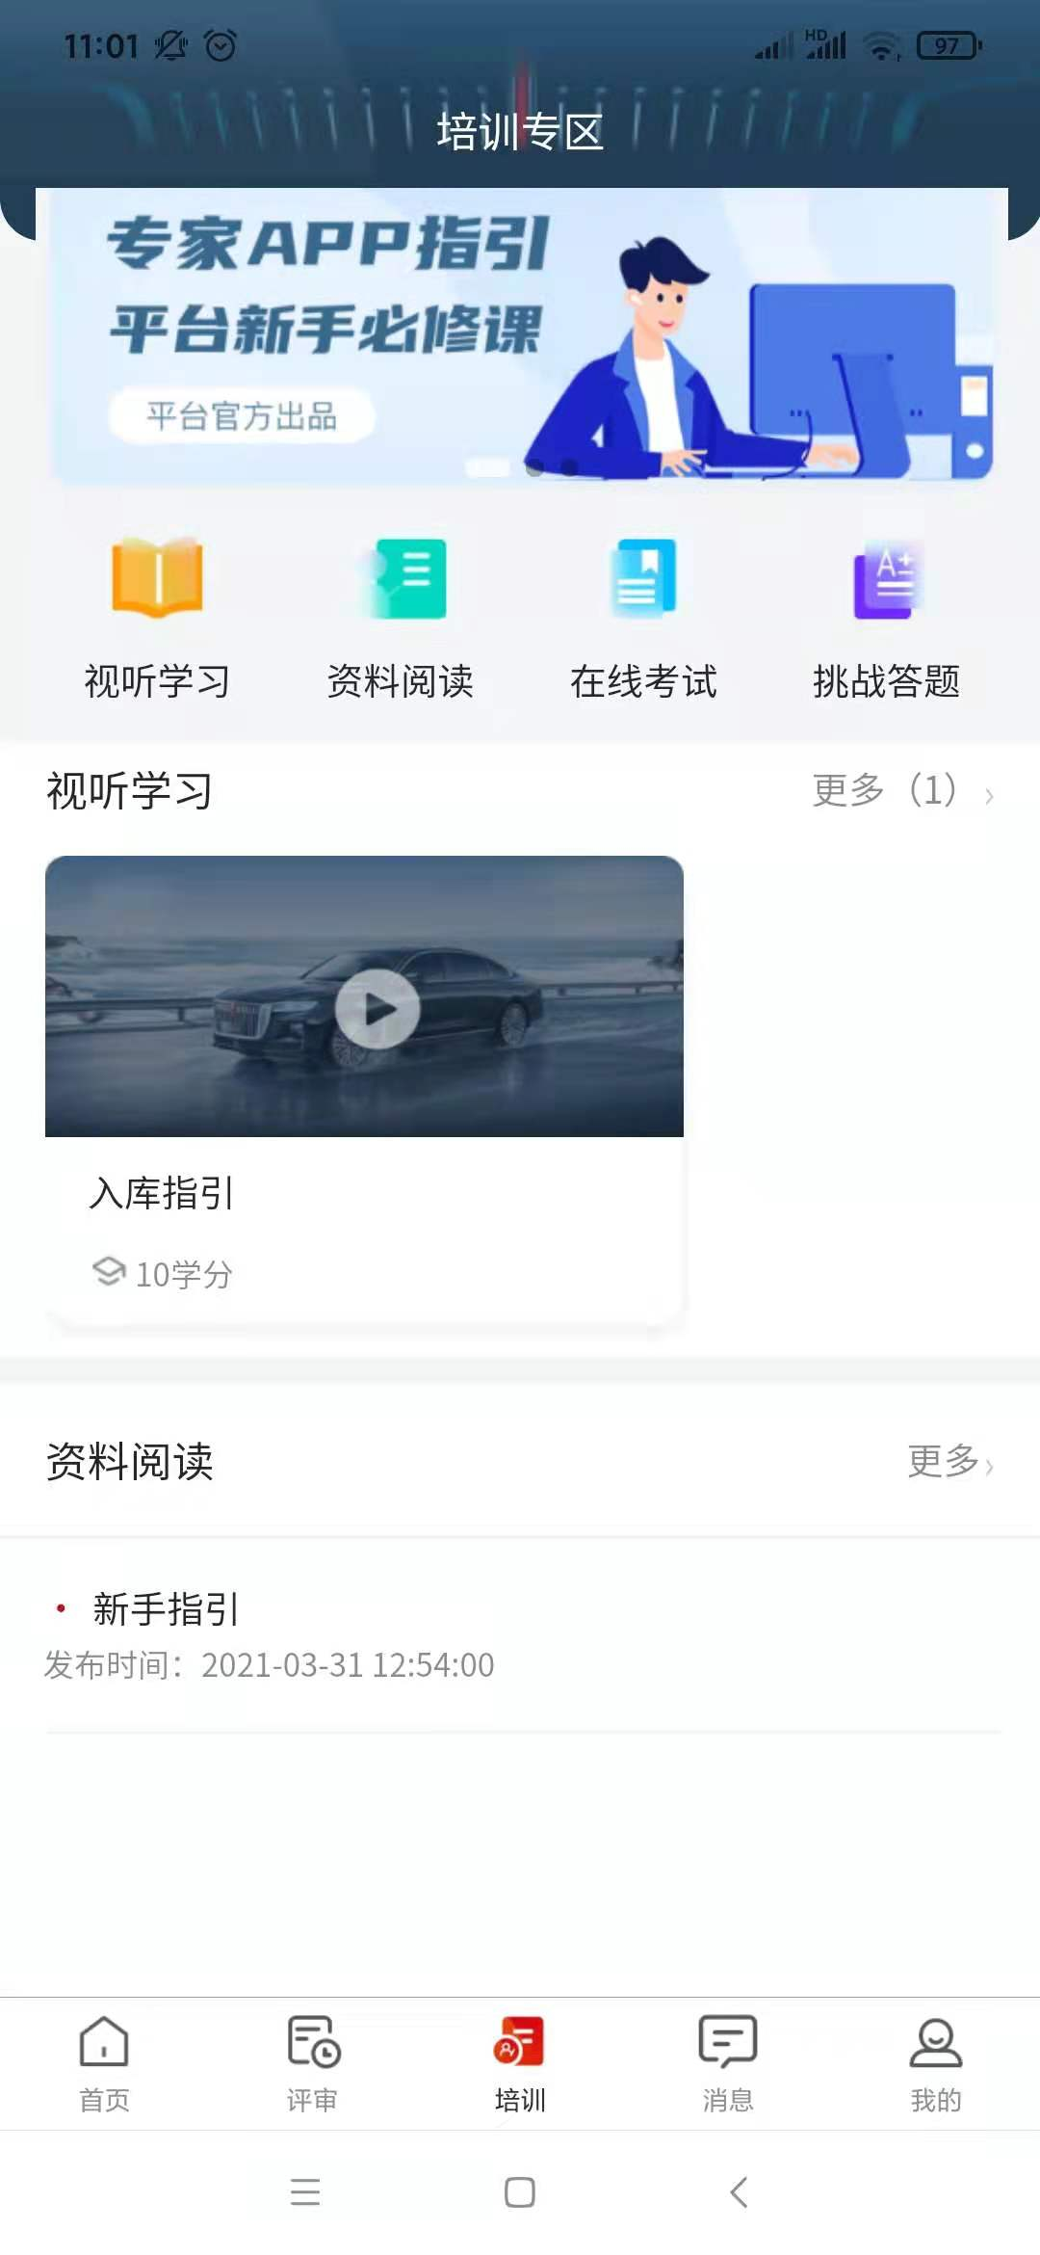

1、视听学习
专家可通过在线视频，学习一汽专家培训资料，并获取积分

2、资料阅读
专家可通过下载阅读文本资料，学习一汽专家培训资料，并获取积分

3、在线考试
专家可通过app端进行一汽专家平台制定的试卷答题，并获取积分

4、挑战答题
专家可通过app端进行一汽专家平台库的模拟答题，答题次数不限制，并能够累计获取积分；

（五）消息
专家可查看自己入库、年审、变更信息的审核意见消息
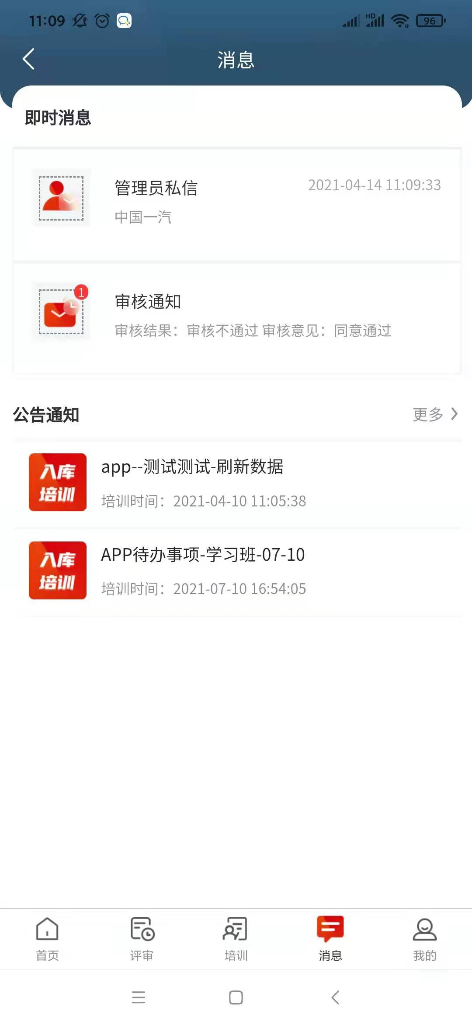

（六）我的
专家可以查看自己本年度收入及月度收入；
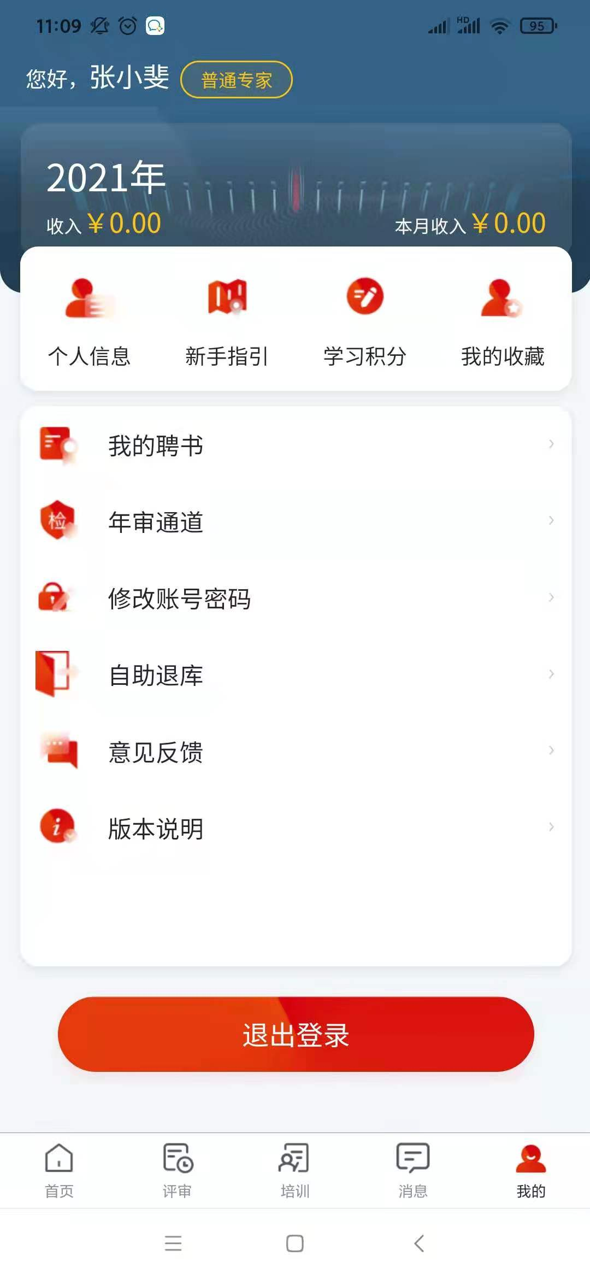

1、个人信息
查看并修改专家个人信息；

2、新手指引
查看专家app新手指引教程；

3、学习积分
查看专家通过培训模块获取到的总额积分，与学习记录；

4、我的收藏
专家在培训模块收藏的资料，可以在我的收藏中进行查看浏览

5、我的聘书
查看一汽专家系统颁发给专家个人的聘书；

6、年审通道
专家进行年度资料审核提交，由一汽专家平台进行审核；
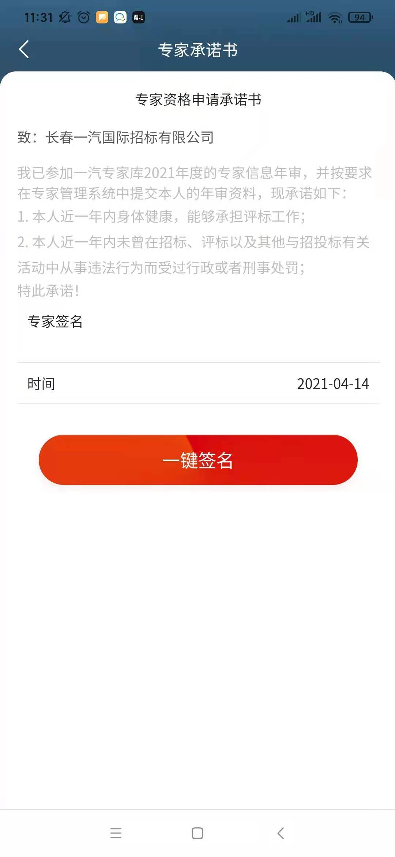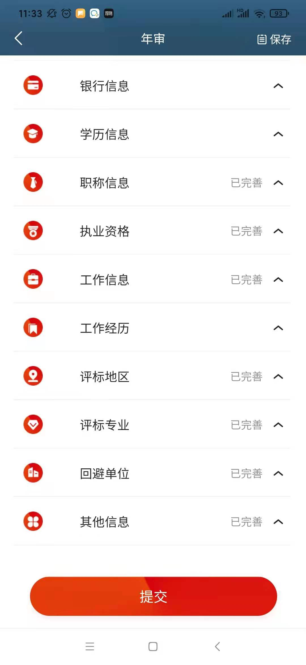

7、修改账户密码
修改专家账户的密码，修改完成后，pc端同步生效；

8、自助退库
专家可以在app端自助申请退出一汽专家库，申请完成后，pc端同步生效；

9、意见反馈
专家可以在app端提交对一汽平台以及app端的建议；

10、版本说明
查看当前app版本号；

